103學年度飲食輔導班-護理師健康飲食授課成果集錦

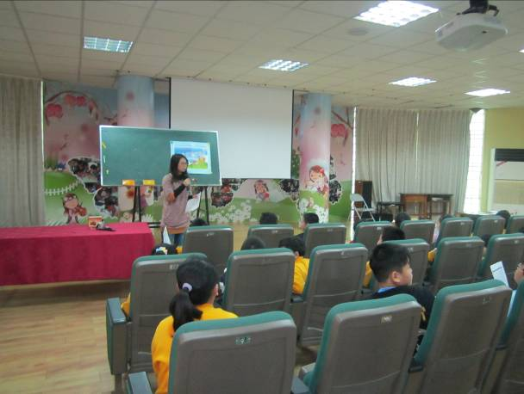 | 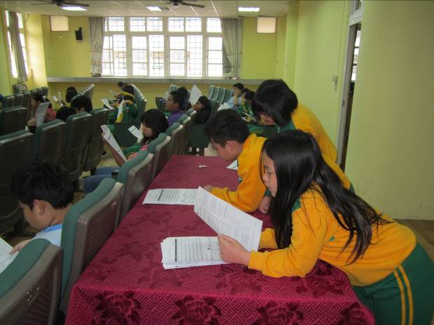
說明：護理師認真指導孩子正確飲食 | 說明：學員聽講
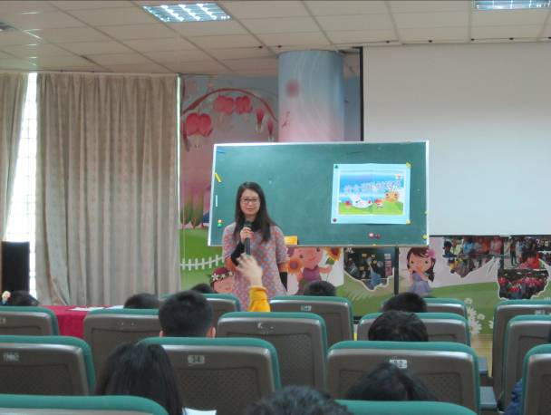 | 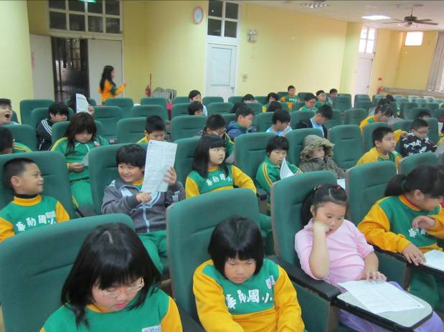
說明：護理師認真指導孩子正確飲食 | 說明：學員聽講
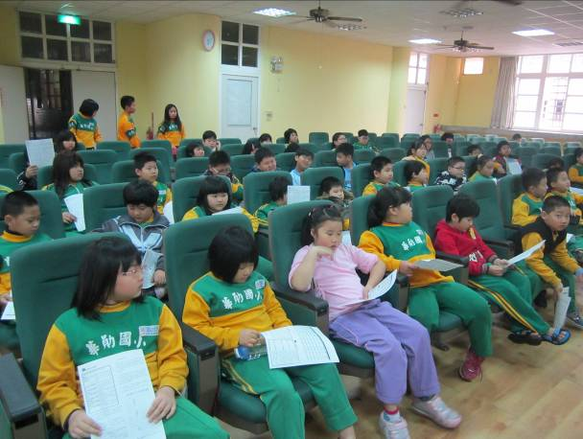 | 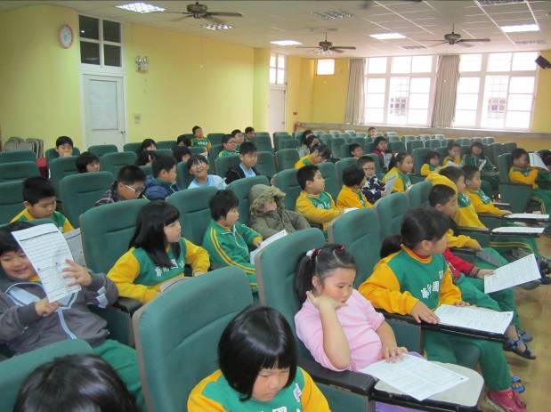
說明：學員聽講 | 說明：學員聽講

